ケンタッキー大学形成外科（University of Kentucky, Department of Surgery, Division of Plastic Surgery）における手術症例の概要

筑波大学附属病院
形成外科医員（クリニカルフェロー）
渋谷 陽一郎

平成23年12月1日より平成24年2月29日までにケンタッキー大学形成外科に派遣していただき、主に臨床、その中でも特に手術をメインに見学した。ケンタッキー大学（UK）形成外科の医師は、主治医となる教員の医師が5名、形成外科のレジデント5名、毎月交替でローテーションしてくるインターンが2名の12名である。手術は当該期間の平日63日間のうち平成24年1月20日を除く62日間において行われていた。各主治医の手術日が決まっており、ほとんどの日において、形成外科だけでも複数列の手術が並行して行われていた。形成外科のresidencyが終わるのは我々同様卒後6年である。日本にはない職種のco-medical staffがおり、また数も充実していて、医師たちはかなりの時間を手術に割けている印象を受けた。
今後の当科における診療の参考とするため、予定手術症例を中心として確認できた手術症例の検討を行った。約3か月間のケンタッキー大学形成外科における手術総数は512例であった。これらを日本形成外科学会の疾患分類に基づいて分類すると、熱傷19例、顔面外傷36例、口唇口蓋裂18例、手・足の先天異常・外傷120例、その他の先天異常4例、母斑・血管腫・良性腫瘍84例、悪性腫瘍とその再建84例、瘢痕・瘢痕拘縮・ケロイド17例、褥瘡・難治性潰瘍33例、美容70例（同一症例を含む）、その他27例であった。かなりの小手術でも全身麻酔で行われていたが、術後は全例PACU, post anesthetic care unitで経過観察されたのち帰宅する外来日帰り手術である。また有茎筋皮弁等の比較的大きい手術でも全身状態に問題がなく下肢でないなど、状況が許せば23時間滞在の外来扱いで施行されていた。手術は1件目が7時30分から開始するため1例目の患者は朝5時台に来院し、最後の患者は夜中に帰っていく。日本では近年国民医療費の増大が大きな問題となっているが、無駄遣いが多いこともかなりの要因であると強く感じさせられた。また疼痛管理にかなり力を入れており、小手術でも全身麻酔で行う理由もこのためであるが、術後は必ずオピオイドを処方して帰宅させていた。更に、患者は肥満者が非常に多く、アメリカの問題点の一つだとのことであった。外傷も非常に多く、飲酒運転に関連するもの、銃によるものが多く、印象的であった。これらは施行されている手術術式数の日本におけるそれとの違いにも表れていた。
これら手術のうち、特に遊離皮弁移植術は17例であり、確認できた範囲で男性6名女性7名、22歳から75歳まで平均47.1歳であった。内訳は腹直筋皮弁6例、前外側大腿皮弁4例、腓骨皮弁4例、薄筋弁2例、橈骨付橈側前腕皮弁1例であった。対象疾患は頭頸部外傷3例、手部足部外傷3例、悪性腫瘍切除後再建11例であった。皮弁にかかわる合併症としては、静脈血栓1例、部分壊死2例、術中動脈血栓による皮弁逸失1例であった。経過に問題がなければ術後の皮弁管理に血管拡張薬、抗凝固薬、血栓溶解薬、代用血漿製剤は用いず、通常の維持輸液よりwet sideに管理し術後1日目から1か月間にわたりアスピリン内服をさせるのみで、輸液も1週間程度で終了し、その後退院となる。術後管理はかなり違いを感じた。術後血栓を生じたりトラブルがあった場合には適宜ヘパリン、ウロキナーゼ、PG E1等を使用していたが、なかでもtPAを使用していたのが印象的であった。また、手術の基本的な流れは同じであったが、当科では現在使用されない静脈吻合器、埋め込み型ドップラープローベ、サクション付きバックグラウンドなどの器械の取り揃えが多彩であった。
今回の派遣を通じ、対象疾患やその頻度、医療保険制度、術後管理の違いなど違いを感じるとともに、手術全体の流れや手技の実際の多くは日本と全く同じであり新鮮な驚きであった。また、細かな違いが示唆に富んでおり、今後の当科診療において非常に参考になる派遣であった。派遣中及びその前後にお世話になった関係者の方々にお礼申し上げます。
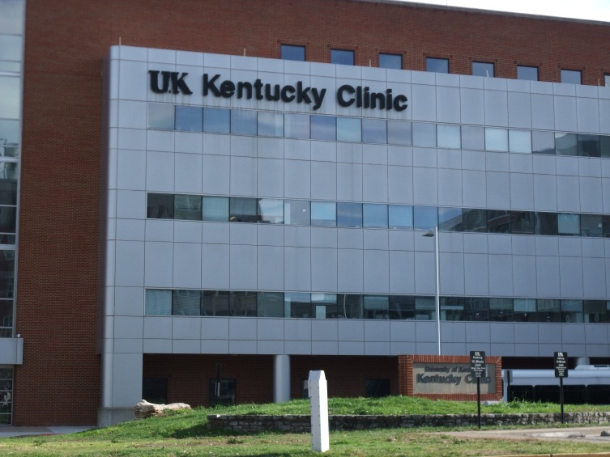UKの外来
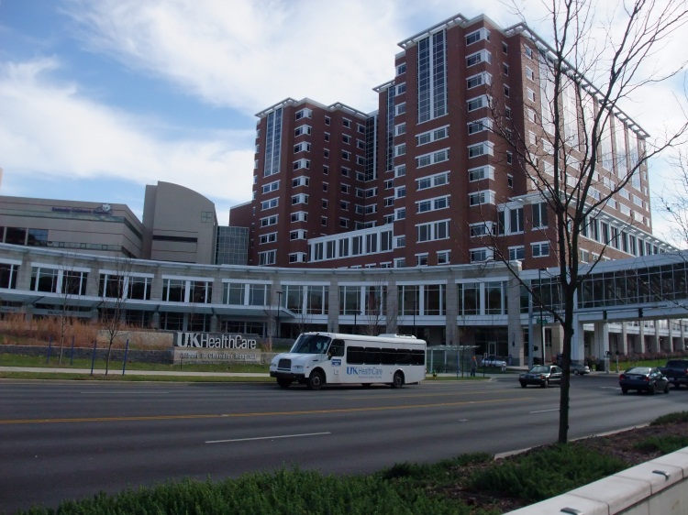オープンしたばかりのUK新病院

